继续教育中心通知
第16号 （总第145号） 2022.10.27 吉林师范大学博达学院继续教育中心
转发《2022年下半年（第67次）全国计算机等级考试考生须知》
根据教育部教育考试院统一安排， 2022年下半年全国计算机等级考试（简称NCRE）将于2022年12月3日至12月4日进行，现将考试的有关事项通知如下：
一、报名及支付时间
考生报名及支付时间：2022年11月1日9:00至2022年11月7日16:00。
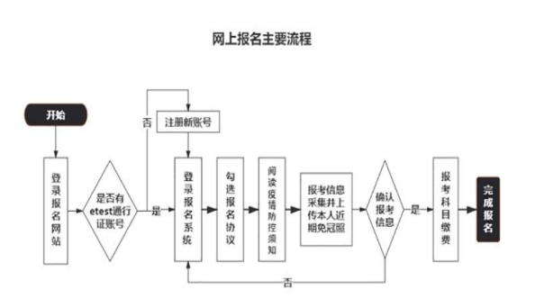
二、报名规定及流程
（一）单次考试每名考生最多可报3个科目，级别不限。考生不得在同次考试（包括省内、省外考点）中重复报考同一科目，重复报考者按违规处理。
（二）在校生必须在本校报名，不得跨校报名（全国计算机等级考试考点名单详见附件1）只接收本校考生报名的考点要预先导入本校学籍信息。考点严禁接收助学组织的集体报名。按国家相关规定，港澳台居民居住证属于有效身份证件，持该证件的考生可以正常报名并参加NCRE考试。
（三）网上报名采用全国计算机等级考试报名系统报名，考生自行登录报名网站http://ncre-bm.neea.cn进行报名操作。考生按系统提示进行账号注册，注册提交的个人信息必须真实、准确，注册成功后登录系统，填写个人基本信息、报考信息、上传本人近期免冠照片后确认报考信息。确认报考信息后考生点击报名页面上的支付按钮，报名页面将跳转到支付平台的页面，按照支付平台的提示信息完成考试费支付。支付成功后，考生不能修改报考信息或退考退费。
（四）考生缴费标准按吉财综函字[2000]第68号文件执行，考生报名收费标准为：一、二、三、四级报名费每人120元。报名结束后，教育部教育考试院按照分成比例，直接将相应费用划入各考点，各考点收到费用后，开具财政非税收入票据、事业单位资金往来票据或增值税普通发票。
（五）照片规格要求
照片应为本人近期正面免冠彩色证件照；照片尺寸最小为192*144（高*宽，单位：像素），成像区大小为48mm*33mm(高*宽)；照片格式为JPG格式；照片大小：20KB-200KB
注意事项：近期免冠照片，照片头部占位正确，比例协调，成像清晰，色彩自然，避免头发遮挡眉毛、耳朵，避免脸色铁青、发绿、发黄、苍白等偏色照片，避免和人物无关物品出现。
三、准考证打印
考生在2022年11月28日至12月4日自行登录报名系统打印准考证，准考证是考生参加考试的重要凭证，考生须及时打印并妥善保管。
四、无纸化考试实施及要求
考试全部科目采用无纸化的考试形式。有关事宜如下：
(一)实施科目
NCRE一级到四级将在Windows平台下实施无纸化考试。
(二)实施办法
1．无纸化考试中，全部考试过程在计算机上完成，考核内容和要求参见2022年考试大纲。
2．为方便考生作答，考点需向考生提供草稿纸和铅笔（铅笔也可由考生自带），草稿纸考后收回，考生不能带离考场。
3．无纸化考试期间考试机上会显示和校验考生的照片，对于照片不符合要求的考生，不允许参加考试。
五、考试时间、科目及获证条件
2022年12月3日上午8时开考，各科目具体考试时间及获证条件：
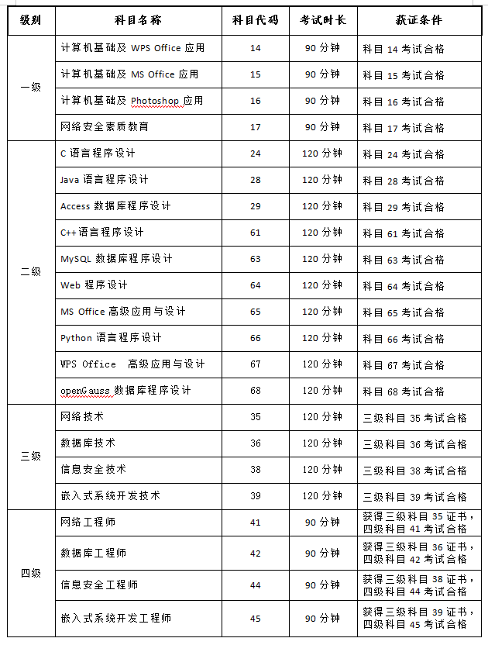
NCRE考试实行百分制计分，以等第成绩通知考生。等第成绩分为不及格、及格、良好、优秀四等。0-59分为不及格，60-79分为及格，80-89分为良好，90-100分为优秀。考试成绩在及格以上者，由教育部教育考试院印制合格证书。考试科目成绩为及格的，合格证书上标注“合格”字样；考试成绩为良好的，合格证书上标注“良好”字样；考试成绩为优秀的，合格证书上标注“优秀”字样。照片不符合规定的考生，不予打印证书。NCRE所有级别证书均无时效限制。
考生参加考试获得证书的条件必须符合《全国计算机等级考试证书体系》的规定。具体规定如下：一级所有科目、二级MS Office高级应用与设计(科目代码65)、二级WPS Office高级应用与设计（科目代码67）、三级所有科目获证条件为该科目成绩合格，即可获得相应科目证书；二级科目（除MS Office高级应用与设计、WPS Office高级应用与设计外的其他二级科目）获证条件为，科目总分达到60分且选择题得分达到选择题总分50%及以上，方可获得合格证书；四级科目获证条件为四级科目成绩合格，并已经（或同时）获得相应三级科目证书。三级软件测试技术证书（代码37、2018年已停考），以及考生2013年3月及以前获得的三级各科目证书，可以作为四级任一科目的获证条件。
四级科目的合格成绩，自考试结束之日起可保留半年（按月计算）。例如：考生同时报考了三级网络技术、四级网络工程师两个科目，结果通过了四级网络工程师考试，但没有通过三级网络技术考试，将不颁发任何证书，四级网络工程师成绩保留半年。半年内参加考试，考生报考三级网络技术并通过，将一次获得三级网络技术、四级网络工程师两个科目的证书；若没有通过三级网络技术，将不能获得任何证书。超过时限，四级网络工程师成绩自动失效。
六、考生成绩查询及证书直邮服务
考试成绩约在考试结束2个月后公布，考生可登录教育部教育考试院中国教育考试网（https://ncre.neea.edu.cn）查询本次考试成绩及证书信息。
考生在考后可登录中国教育考试网申请NCRE证书直邮服务，有关要求和申请流程详见该网站。
七、疫情防控须知
为切实保障广大考生及涉考人员的生命安全和身体健康，考生须严格遵守以下防疫要求：
（一）严格执行考生本人现居地政府的各项防疫规定。考生要按照现居地政府要求，执行现居地政府关于出行、隔离、检测等各项防疫措施，不得违反相关规定。
（二）严格执行考生本人考区所在地政府的各项防疫规定。考生要随时关注考区所在地政府关于出行、隔离、检测等各项防疫规定，提前做好相关准备，并严格执行。
（三）来自疫情中、高风险地区考生要提前报告学校，并为执行现居地和考区所在地政府的防疫规定预留出充分时间。考生本人要提前了解当地政府的相关防疫规定，为执行相关规定预留出充分的时间。
（四）做好自我健康监测。从考前第14天开始，所有考生需填写《健康情况声明书》（附件3，请考生自行下载打印）。
（五）考生需自备口罩，并主动接受入场检查。考生应主动接受体温测量，体温低于37.3℃方可进入考点。考生进入考场时将《健康情况声明书》交给考试工作人员。考生入场和散场时要按考务人员的指令有序进入和离开，不得拥挤，保持人员间距1米以上。
考试疫情防控措施将根据疫情防控形势变化适时调整，请考生持续密切关注吉林省教育考试院官方网站和考点学校发布的相关信息，及时了解相关政策信息。
八、其他需要说明的重要事项
（一）三级和四级科目不再限制在考试第一天完成考试，考点可根据实际情况进行考场编排。
（二）从9月考试起，新增二级openGauss数据库程序设计（科目代码68）。
（三）2022年暂停三级Linux应用与开发技术、四级Linux应用与开发工程师等两个科目考试。2021年下半年已通过四级Linux考试的，成绩保留至2023年3月。
（四） 一级计算机基础及MS Office应用（科目代码15）、二级Access数据库程序设计（科目代码29）和二级MS Office高级应用与设计（科目代码65）等科目应用软件已升级到2016版（中文专业版），需在考试机上安装IE9或以上版本。
（五）一级、二级WPS Office科目应用软件已使用新版的教育考试专用版WPS Office软件，考点可到中国教育考试网下载。部分科目考试大纲进行了修订，2022年考试大纲及教程目录详见附件。
（六）自2022年起，教育部教育考试院推出NCRE电子证书，所有符合取证条件的考生都将获得电子证书。2022年为试点期，考生在报名时可同时申请纸质证书。
附件1：全国计算机等级考试吉林省考点名单
附件2：全国计算机等级考试课程、教材列表（2022版）
附件3：健康情况声明书

吉林省教育考试院
2022年10月26日

